EE 133 TEKNİK RESİM DÖNEM PROJESİ

KAYAN YAZI

Tanju VONAL 05-05-7089

Danışman
Dr. Mutlu BOZTEPE

EGE ÜNİVERSİTESİ
Elektrik-Elektronik Mühendisliği Bölümü
İzmir, 2007

YAPILAN ÇALIŞMALARIN ÖZETİ

Projemin ne olacağına karar verme aşamasını geçtikten sonra,projemi bulmak zor olmadı.
Projemi http://www.biltek.tubitak.gov.tr adresinde kendimiz yapalım bölümünde buldum.Pro-
jeyi seçmemdeki neden ise projenin yapımının gayet basit olması ve kayan yazı konusunun il-
gimi çekmesi.projemin çalışma mantığı ise displayde ki ledlerin aynı anda değil de devredeki
PIC16F628A entegresi sayesinde belli bir sırada yanım sönmeleri mantığı ile çalışmakta.Bu yanıp sönmeler o kadar hızlı sürede olmaktadır ki gözümüz yanıp sönen Ledler sayesinde mat-
ris displayde kayan bir yazı varmış gibi gözükür.Projemi gerçekleştirirken çektiğim tek sorun
devre elemanlarımın eagle programında yer almaması.Ve her birini kendim çizmek zorunda ka-
ldım.

Şematik çizimi : 2 hafta
Boarda çizimi : 2 hafta
Eleman yerleşimi ve lehimleme: 1 gün

Projem çalışmadı ama sonradan işime yarayacak lehimleme,baskı devre çizimi gibi teknikleri
öğrenmem açışından çok yararlı olduğuna inanıyorum.Son olarak eklemek istediğim projemin
neden çalışmadığını bulduğum dot matris display i çizerken padler ile pinleri yanlış bağladığım
için çalışmamış.Datasheet ini dikkatli okusaydım böyle olmayacaktı bu da bu projeden aldığım
en son ders oldu.

MALZEME LİSTESİ

Adet | Malzeme | Sembol | Devre Elemanları
1 | 16F628AP | DIL18 | IC3
1 | 74HC154N | DIL24-6 | IC1
2 | C-5880H |  | U1,U2
9 | 0207/10 | R-EU_0207/10 | R1, R2, R3, R4, R5, R6, R7, R8, R9, R10
1 | W237-102 | W237-102 | X1
2 | C-EU025-060X050 | C-EU025-060X050 | C1,C2

Devrenin Şematik Görünümü
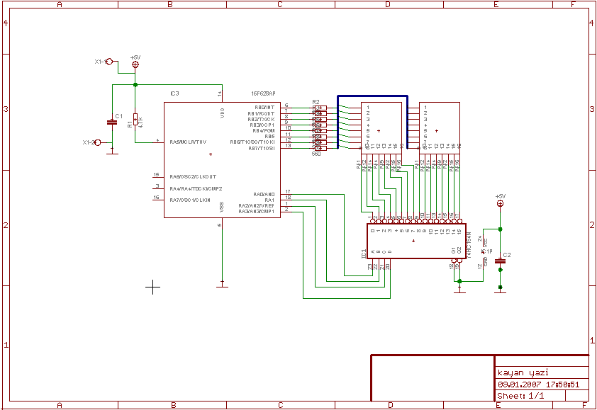

BASKI DEVRE ŞEMASI

Yerleşim planı

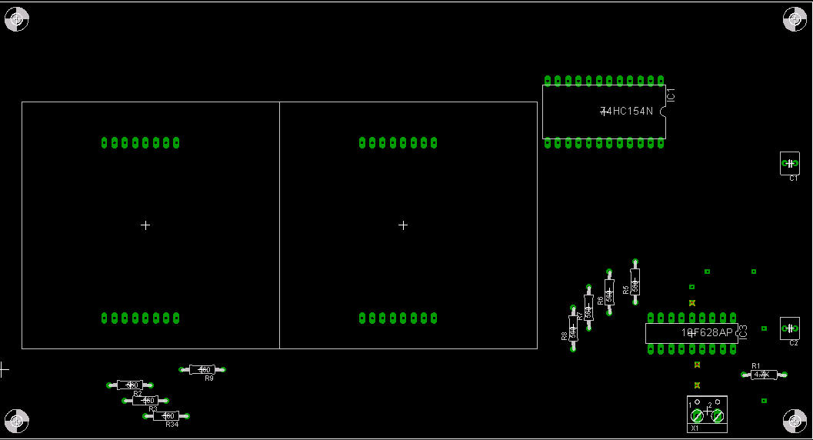

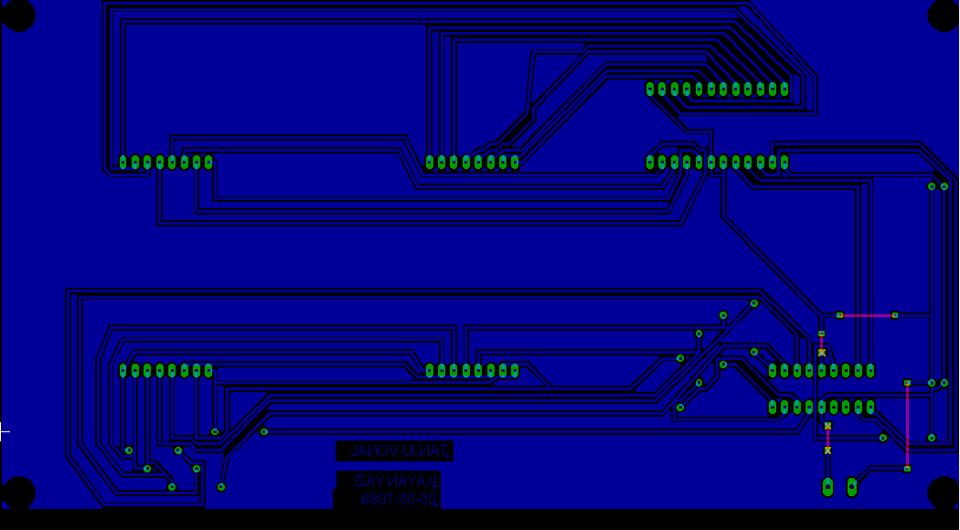

Lehim yüzü (solder side)
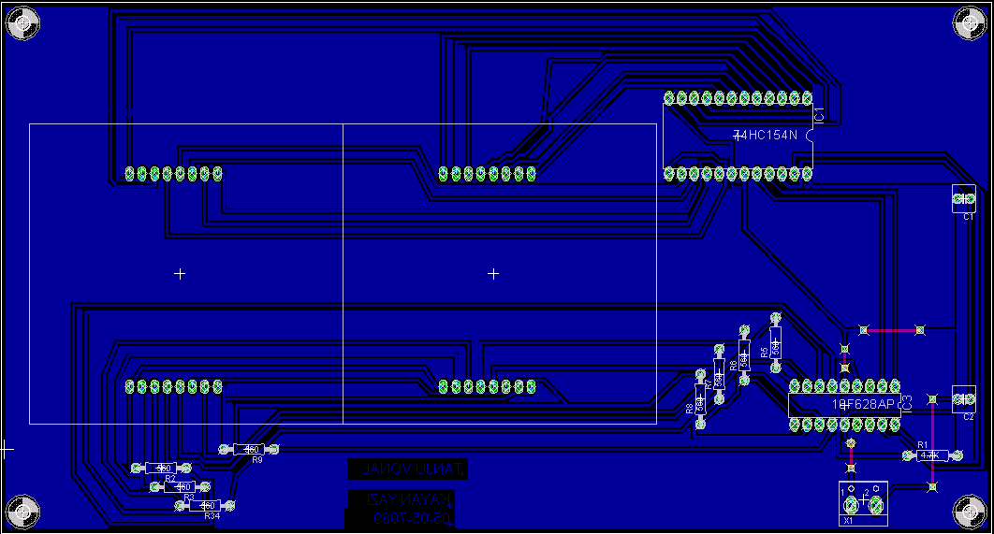

Yerleşim planı + Lehim yüzü (solder side) + Eleman yüzü (component side)

DEVREMİN SON HALİNİN FOTOĞRAFI

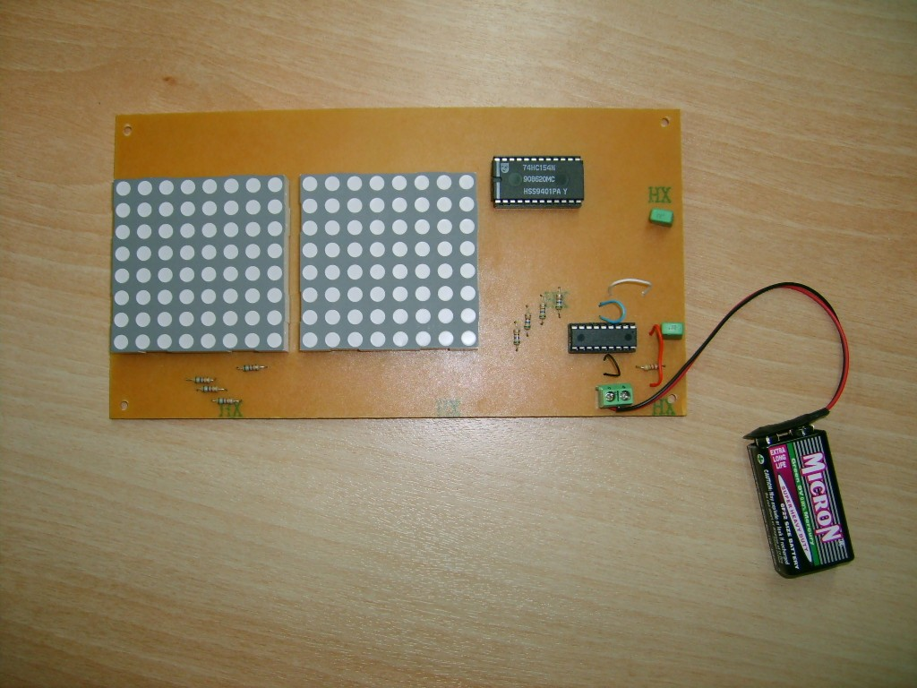

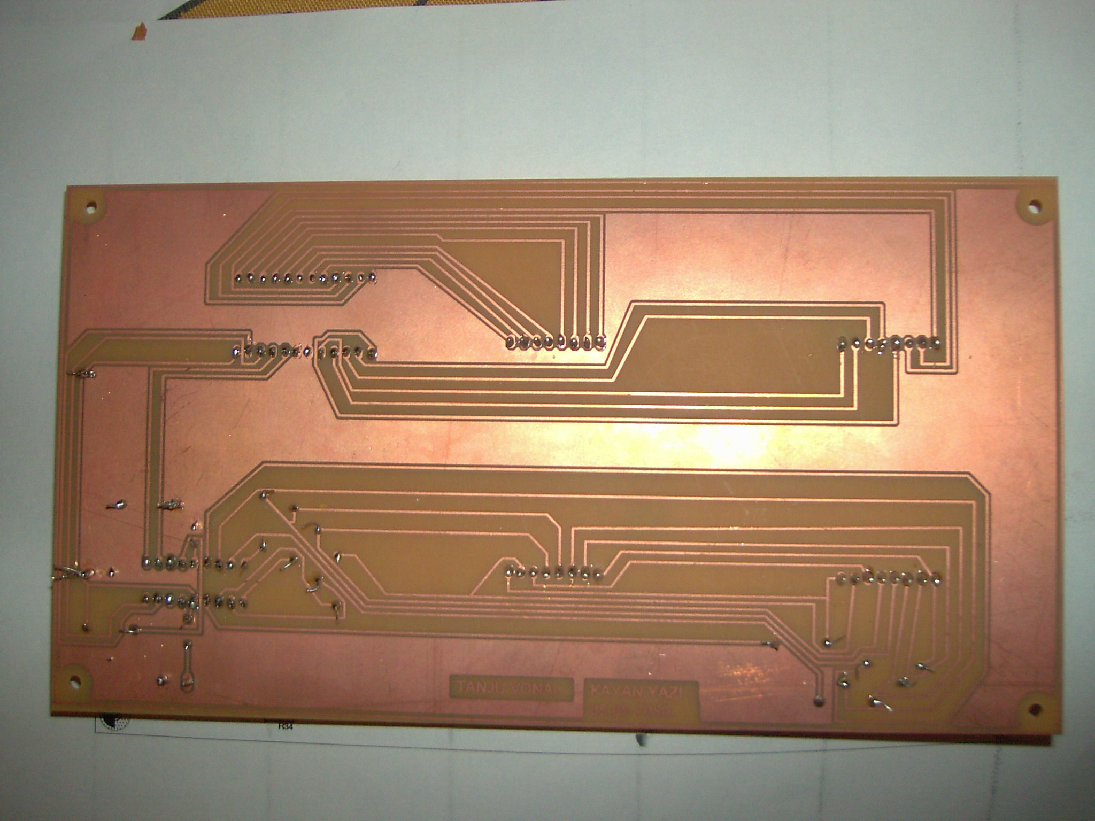

Devrenin Lehim Yüzü

